Dragi učenec/ka!

Ta teden pa malo spremembe. Ne vem, a sem samo jaz, dan se zdi podoben dnevu. Ni več tistega občutka, da je petek, da je konec tedna, da se bližajo prazniki. Pa se! Rabimo malo sprememb. Glede na to, je moja “naloga” za naslednji teden sledeča: V tem tednu sem nameravala obravnavati temo o Slovencih v predmarčni dobi. Torej o dveh posameznikih, Francetu Prešernu in pa Janezu Bleiweisu. O prvem gotovo že nekaj veste. Če drugega ne, pa to, da je avtor slovenske himne. Je pa še mnogo več. Pa raje začnimo z Janezom Bleiweisom. Njemu so rekli tudi “oče naroda”. Bil je pravi “multipraktik”, zdravnik za ljudi, pa živali, novinar, pisatelj, itd. Izdajal je pa tudi časopis “Kmetijske in rokodelske novice”. Menil je, da je potrebno pisati za najštevilčnejše sloje, torej kmete in obrtnike. France Prešeren pa ravne ne. On pa je menil, da je potrebno pisati za tiste, ki so najbolj izobraženi. Pa bodi dovolj o temu. Bodi Janez Bleiweis in poskušaj izdati eno številko “Kmetijkih in rokodelskih novic”. Postavi se v sedanjost, gotovo so kakšna kmetijska dela, ali pa obrtniška, ki jih opravljaš doma. Bodi novinar in to zabeleži. Kako? Lahko pisno, lahko ustvariš spletno stran, svoje delo podkrepiš s slikami. Odzivov bom vesela. Za vprašanja sem na voljo!!

Za tiste, ki jim ostaja še kaj volje, pa sledi spodnjim navodilom.

Kot večkrat povedano, je snov, ki je trenutno v obravnavi (vijolično poglavje) najtežja snov do sedaj. Je politično obarvana, kompleksna. Da morda razjasnim, še kakšno tegobo, pri tem predvidevam, da ste nekaj naporov namenili tudi za zgodovino, kakšno neznanko. Nadaljujem, kjer sem ostala zadnjič.

- Revolucije 1848
Človek bi lahko rekel, da se je nekako pričakovalo, da bo prišlo do nekega upora slej ko prej. Če se spomniš, je na dunajskem kongresu bilo sprejeto sledeče:
- Zopet absolutizem (vladar o vsem odloča sam, ga ne zanima, kaj si kdo želi, še posebej ne tisti, ki jih je največ, kmetje, delavci).
- Zopet fevdalizem (prebivalstvo je razdeljeno v obliki piramide, kjer špica vlada tistim, ki so na dnu. Pri tem pa ima dno, kmetje, status podložnika. Kako bi se pa ti počutil, da si podložen kmet in v francoski revoluciji dobiš svobodo, potem pa ti to svobodo odvzamejo na dunajskem kongresu. Groooza!!)
- Cenzura. Ja, kaj pa to pomeni? Ja tiho moraš bit. Če rečeš kaj »neprimernega«, sledi lahko zapor!? Praktičen primer: Gotovo poznaš Prešernovo Zdravljico, ki je prečrtana? To je storil Jernej Kopitar, ki je na Dunaju delal kot cenzor in je seveda menil, da takšna poezija ni primerna za v javnost? Prešeren seveda ni ostal dolžan svojemu rojaku. Objavil je šaljivo pesem, kjer je zapisal, da naj Kopitar sodi le čevljem.
Kje se je vse skupaj začelo? Ja tam, kjer so se začele vse revolucije v Evropi, ja v Franciji. V februarju 1848 se je začelo. Poleg nezadovoljstvo z vsem zgoraj omenjanim, je bila tudi huda gospodarska kriza (visoke cene, nizke plače, brezposelnost). Kdo pa je v tej situaciji najbolj trpel? Najnižji sloji, kmetje in delavci. Nič boljše se ni godilo meščanom, čeprav so ti imeli vsaj svobodo. Glede na število njih, so se stvari v Parizu hitro odvijale. Kralj je odstopil, razglašena je bila republika, delavci so dobili 10-urni delavnik, uvedena je bila splošna volilna pravica. Tako kot vedno so se tukaj stvari zapletle, ampak to ni pomembno. Pomembno je, da se je vest o revoluciji kmalu razširila tudi po Evropi. V Avstrijskem cesarstvu je počilo marca. Tu pa se je uprla cela paleta prebivalstva, seveda vsaka skupina je zahtevala nekaj drugega. Pamet te revolucije so predstavljali meščani in pa tudi študenti, čeprav vsi študenti niso bili meščanskega rodu. Ti so zahtevali več svobode, torej konec absolutizma, splošno volilno pravico. Precej glasni so bili tudi kmetje. Ti pa so po vzoru kmečkih uporov, požigali vse, kar je dišalo po fevdalizmu. Zahtevali so zmanjšanje davkov in pa zemljo v last. In res, skoraj vse so dosegli: Septembra 1848
- Tlačanstvo je bilo odpravljeno.
- Ni bilo več potrebno izpolnjevati zemljiške obveznosti (ni več davkov, tlake)
- Zemljo dobijo v last, ampak!!! Ampak samo pod pogojem, da jo odkupijo. Dobili so 20 let časa, da to tudi storijo. Torej, sladko-kisla zmaga.
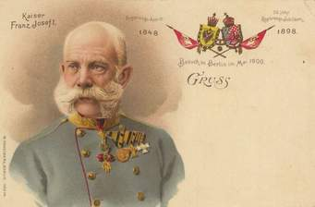
Nad vsem tem pa so bili zgroženi »možgani« revolucije, meščani. Kako, da so kmetje dobili toliko pravic, oni pa ne? In so šli nazaj v boj. Seveda so bili poraženi. Ko je bilo vsega konec, je Avstrijsko cesarstvo rabilo novo moč. Stari cesar je odstopil, da bi prišel novi, komaj 18-letni Franc Jožef. Možakar je vladal tej državi vse do svoje smrti 1916!!!!

Vir: Internet (1. 4. 2020)

- Pomlad narodov
Vse te revolucije 1848 pa niso imele samo egoistično noto. To pomeni, da se ni vsak sloj boril samo za svoje pravice. Tisti evropski narodi, ki so živeli v razdobljenih državicah, so vedno bolj hrepeneli po enotnosti. Tak primer sta bili Nemčija in Italija. Zato tudi naslov, pomlad narodov.
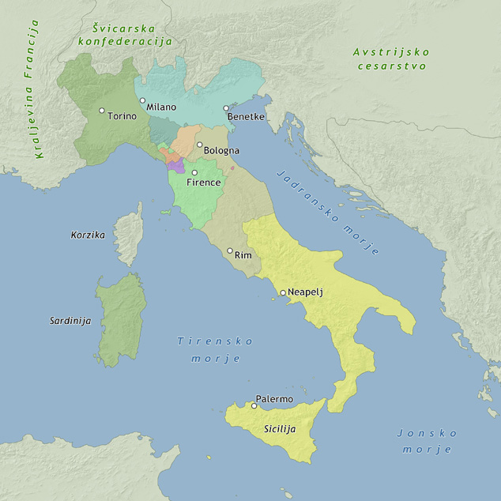
Takole je izgledala Italija. Polno majhnih državic, z izjemo Kraljestva obeh Sicilijna jugu ter Sardinskega kraljstva na zahodu. Kar tri skupine so se zavzemale za združitev:
- Sardinsko kraljestvo, ki je v tem videlo vodilno vlogo.
- Mlada Italija in Giuseppe Mazzini (člani tega združenja so bili lahko le mlajši od 40 let).
- Rdečesrajčniki z Giuseppejem Garibaldijem. Da, uganil si? Imeli so rdeče srajce!?

Vir: Internet (1. 4. 2020)

Da je stvar dozorela, je moralo preteči nekaj časa. Pa še ena težava je bila, na sredini Italije je obstajala še ena država, ki pa je bila poseljena z Italijani, ampak je bil njen namen drugačen. Papeška država je morala potrditi oz. dovoliti vstop v to zvezo. To se je zgodilo 1870. Sardinski kralj je postal italijanski kralj, Rim pa glavno mesto. Papeška država je bila torej omejena na pol kvadratnega kilometra.

Kaj pa Nemčija?
Ja, tukaj pa so bile drugačne težave. Namčija je bila čisto drugačna od Nemčije, ki jo poznaš danes. Razdeljena je bila na več manjših držav, samostojnih mest, na močno Prusijo in Avstrijsko cesarstvo. Prava moč je ležala v Prusiji. Kje je ta? Oglej si spletno stran: http://egradiva.gis.si/web/3.-letnik-zgodovina/nacionalna_gibanja_v_19st Ta del Nemčije je gradil svojo moč že v 18. Stoletju. Se še spomniš Friderika Pruskega, ki se je spopadel z Marijo Terezijo? Ta vladar je postavil prave temelje za močno državo. Čeprav absolutist, je izvajal reforme v dobrobit vseh. Zato pravimo, da je bil razsvetljeni absolutist. Če je bila Prusija najmočnejši del nemških dežel, je bilo Avstrijsko cesarstvo največji. To je bila ogromna država, ki je obsegala današnjo Avstrijo, Madžarsko, večji del Poljske, Češko, Slovaško, Slovenijo, Hrvaško. Njena velikost pa ni bila njena prednost, prej slabost. Znotraj te države je živelo en kup narodov. Večino so predstavljali Slovani, kar pa ne pomeni, da so imeli največ pravic. Obratno, najmanj. Avstrijci oz. Nemci so bili v manjšini po številu. Po moči pa vodilni. Madžari pa so leto 1848 izkoristili in celo razglasili republiko in s tem prestrašili Nemce. Avstrijsko cesarstvo pa je bilo gospodarsko šibko. Takrat pa so se začeli spraševati, kakšna naj bo združena Nemčija? Z ali brez Avstrijskega cesarstva?
- Velikonemški program- pod vodstvom Avstrijskega cesarstva se združijo vse nemške dežele.
- Malonemški program-združitev poteka brez Avtrijskega cesarstva pod vodstvom Prusije.

Kaj meniš, da se je zgodilo? Drugi program zmaga. Nemčija se združi leta 1871. Kaj pa je z Avstrijskim cesarstvom?
Da bi ostalo, se je razdelilo na dva dela. Temu rečemo dualizem. Nastala je država Avstro-Ogrska. Vsak del je imel svoj parlament in oblast, skupen je bil cesar, zunanja politika, vojska in finance.
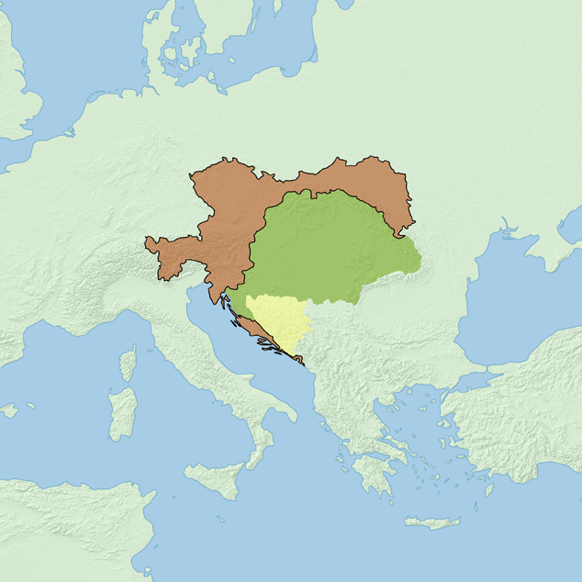Vir: Internet (1. 4. 2020)

In še kratka opomba: zdaj ni čas za druženje s prijatelji, za družabne s prijatelji, skupno kolesarjenje... Tudi vi imate pomembno nalogo in vlogo pri preprečevanju širjenja virusa. Držite se pravil, bodite ustvarjalni in iznajdljivi.

Učiteljica Polona

